**1ºESO** INGLÉS PARA ALUMNOS DE **PROGRAMA**

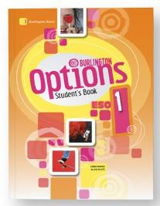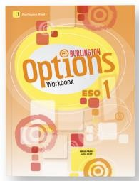

¡ATENCIÓN!

*POR FAVOR, SE RUEGA QUE NO COMPREN EL WORKBOOK HASTA QUE EL PROFESOR SE LO INDIQUE A PRINCIPIO DE CURSO.

|  |
| --- |
| OPTIONS 1 Student's Book  ISBN 9789925308941 |
| OPTIONS 1 Workbook  ISBN 9789925308958 |

Editorial: Burlington Books

**1ºESO** INGLÉS PARA ALUMNOS DE **SECCIÓN**

**Este libro se trabaja en 1º ESO y en 2º ESO.**

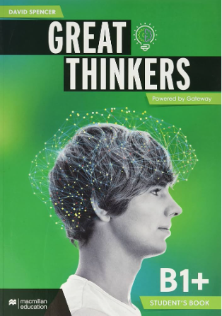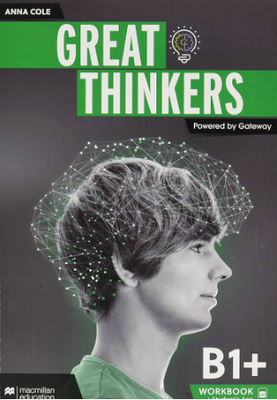

|  |
| --- |
| GREAT THINKERS B1+ Student’s Book ePk  ISBN 9781380044457 |
| GREAT THINKERS B1+ Workbook ePk  ISBN 9781380063175 |

Editorial: Macmillan Education

**2ºESO** INGLÉS PARA ALUMNOS DE **PROGRAMA**

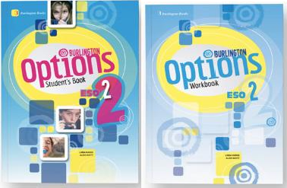

¡ATENCIÓN!

*POR FAVOR, SE RUEGA QUE NO COMPREN EL WORKBOOK HASTA QUE EL PROFESOR SE LO INDIQUE A PRINCIPIO DE CURSO.

|  |
| --- |
| OPTIONS 2 Student's Book  ISBN 9789925309009 |
| OPTIONS 2 Workbook  ISBN 9789925309016 |

Editorial: Burlington Books

2ºESO INGLÉS PARA ALUMNOS DE SECCIÓN

**Se termina el libro de texto de 1ºESO**



|  |
| --- |
| GREAT THINKERS B1+ Student’s Book ePk  ISBN 9781380044457 |
| GREAT THINKERS B1+ Workbook ePk  ISBN 9781380063175 |

Editorial: Macmillan Education

**3ºESO** INGLÉS 3º ESO PARA ALUMNOS DE **PROGRAMA** Y ALUMNOS DEL PROGRAMA DE **3º DIVERSIFICACIÓN**

¡ATENCIÓN!

*POR FAVOR, SE RUEGA QUE NO COMPREN EL WORKBOOK HASTA QUE EL PROFESOR SE LO INDIQUE A PRINCIPIO DE CURSO.

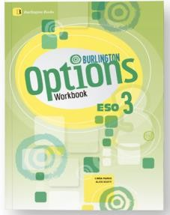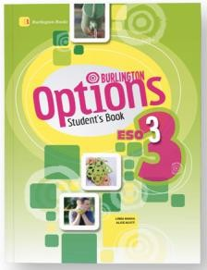

|  |
| --- |
| OPTIONS 3 Student's Book  ISBN 9789925309061 |
| OPTIONS 3 Workbook  ISBN 9789925309078 |

Editorial: Burlington Books

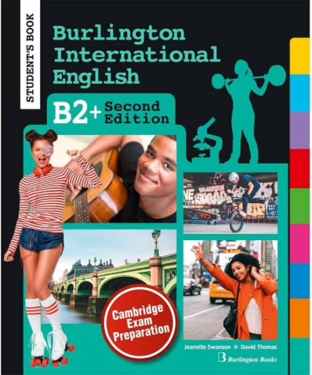3ºESO INGLÉS PARA ALUMNOS DE SECCIÓN

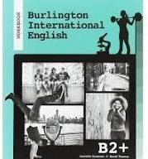**Este libro se trabaja en 3ºESO y 4º ESO**

|  |
| --- |
| BURLINGTON INTERNATIONAL ENGLISH B2+ 2nd edition Student’s Book  ISBN 9789925308781 |
| BURLINGTON INTERNATIONAL ENGLISH B2+ 2nd edition Workbook  ISBN 9789925308798 |

Editorial: Burlington Books.

**4ºESO** INGLÉS PARA ALUMNOS DE **PROGRAMA**

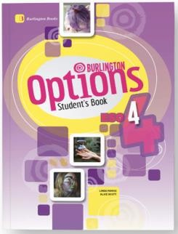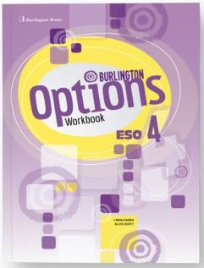¡ATENCIÓN!

*POR FAVOR, SE RUEGA QUE NO COMPREN EL WORKBOOK HASTA QUE EL PROFESOR SE LO INDIQUE A PRINCIPIO DE CURSO.

|  |
| --- |
| OPTIONS 4 Student's Book  ISBN 9789925309122 |
| OPTIONS 4 Workbook  ISBN 9789925309139 |

Editorial: Burlington Books

**4ºESO** INGLÉS PARA ALUMNOS DE **SECCIÓN**

**Se termina el libro de texto de 3ºESO**

|  |
| --- |
| BURLINGTON INTERNATIONAL ENGLISH B2+ 2nd edition Student’s Book  ISBN 9789925308781  Editorial Burlington Books |

**Para la preparación de las pruebas externas, se utilizarán manuales que serán indicados por el profesorado según las necesidades de cada alumno.**

**1º BACHILLERATO**

Se ofertan dos niveles de inglés tras comprobar la titulación de cada alumno, su nivel en la prueba inicial y la disponibilidad del centro.

1º Bach INGLÉS NIVEL B2

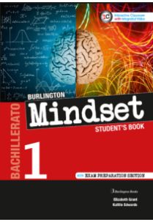

|  |
| --- |
| MINDSET BACH 1 Student’s Book ESPAÑOL  ISBN 9789925305421  Editorial Burlington Books |

1º Bach INGLÉS NIVEL C1

**Este libro se trabaja en los dos cursos de bachillerato.**

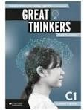

|  |
| --- |
| GREAT THINKERS C1 Student’s Book  ISBN 9781380045027  Editorial Macmillan |

1º Bach ALUMNOS BACHILLERATO DE EXCELENCIA:

-INGLÉS I EXCELENCIA

**Se trabaja el mismo libro y workbook en 1º y 2º bachillerato.**

|  |
| --- |
| GREAT THINKERS C1 Student’s book ePk  ISBN 9781380045027 |
| GREAT THINKERS C1 Workbook ePk  ISBN 9781380063250 |

**2º BACHILLERATO**

Se ofertan dos niveles de inglés tras comprobar la titulación de cada alumno, su nivel en la prueba inicial y la disponibilidad del centro.

2º Bach INGLÉS NIVEL B2

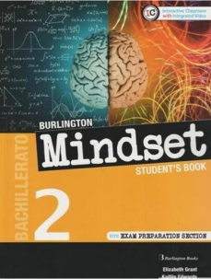

|  |
| --- |
| MINDSET BACH 2 Student’s Book ESPAÑOL  ISBN 9789925305322  Editorial Burlington Books |

2º Bach INGLÉS NIVEL C1

**Este libro se trabaja en los dos cursos de bachillerato.**



|  |
| --- |
| GREAT THINKERS C1 Student’s Book  ISBN 9781380045027  Editorial Macmillan |

2º Bach ALUMNOS BACHILLERATO DE EXCELENCIA:

-INGLÉS I EXCELENCIA

**Se trabaja el mismo libro y workbook en 1º y 2º bachillerato.**

|  |
| --- |
| GREAT THINKERS C1 Student’s book ePk  ISBN 9781380045027 |
| GREAT THINKERS C1 Workbook ePk  ISBN 9781380063250 |